Міністерство освіти і науки України

Національний лісотехнічний університет України

Кафедра інформаційних технологій

**Звіт до лабораторної роботи №4**

з навчальної дисципліни

**«Алгоритмізація та програмування»**

на тему:

«Використання оператора розгалуження *if* для обчислення математичного виразу»

**Виконав:**

Студент групи КН-11/2

Манжула Д. В.

**Перевірив:**

ас. каф. ІТ Поберейко С. Б.

Львів – 2016

Мета: Навчитися використовувати оператор розгалуження if для

обчислення математичних виразів.

**Завдання:**

Розробити блок-схему та написати програмний код для обчислення

одного із значень функції на вказаному проміжку з використанням оператора

розгалуження відповідно до індивідуального варіанту.

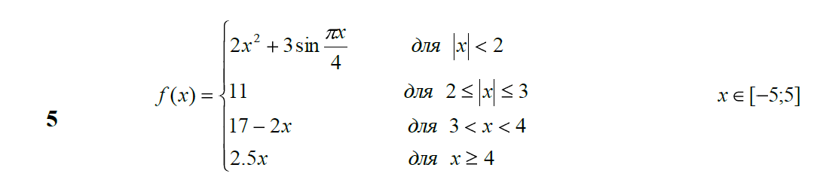

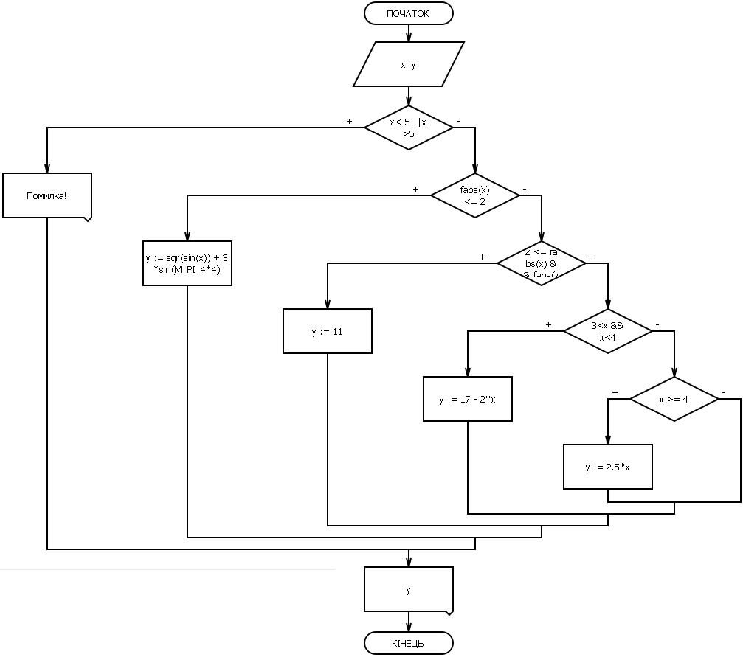

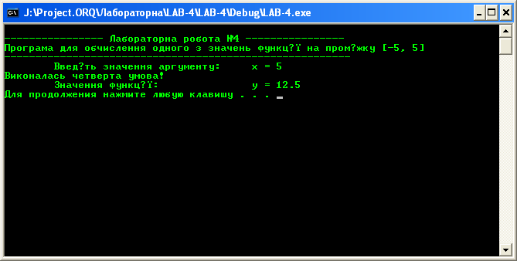Лістинг програми:

#define _USE_MATH_DEFINES

#include <iostream>

#include <conio.h>

#include <windows.h>

#include <time.h>

#include <cmath>

using namespace std;

int rnd(int i, int a) {

srand(time(0));

return i + rand() % (a - i + 1);

}

int main(){

setlocale(LC_ALL, "Ukrainian");

cout << "Загрузка...";

Sleep(rnd(500, 1500));

system("cls");

cout << "Подготавливаем окружение...";

Sleep(rnd(500, 1500));

system("cls");

cout << "Почти готово...";

Sleep(rnd(500, 1500));

system("cls");

system("color a");

cout << "\n---------------- Лабораторна робота №4 ----------------" << endl;

cout << "Програма для обчислення одного з значень функції на проміжку [-5, 5]" << endl;

cout << "--------------------------------------------------------" << endl;

float x, y;

cout << "\tВведіть значення аргументу: \tx = ";

cin >> x;

if (x < -5 || x > 5) {

system("cls");

system("color C");

cout << "Неможливо обчислити! Значення x виходить за межі інтервалу [-5, 5]" << endl;

} else {

cout << "|";

for (int i = 0; i < rnd(5, 10); i++) {

cout << "\b";

cout << "/";

Sleep(50);

cout << "\b";

cout << "-";

Sleep(50);

cout << "\b";

cout << "\\";

Sleep(50);

cout << "\b";

cout << "|";

Sleep(50);

}

cout << "\b";

if (fabs(x) < 2) {

y = 2*x*x + 3 * sin(M_PI_4*x);

cout << "Виконалась перша умова!";

}

else if (2 <= fabs(x) && fabs(x) <= 3) {

y = 11;

cout << "Виконалась друга умова!";

}

else if (3 <= x && x <= 4) {

y = 17 - 2*x;

cout << "Виконалась третя умова!";

}

else if (x>=4) {

y = 2.5*x;

cout << "Виконалась четверта умова!";

}

cout << endl << "\tЗначення функції: \t\ty = " << y << endl;

}

system("pause");

return 0;

}

Висновок: у цій лабораторній роботі я навчився використовувати оператор *if*, використовувати таймер, символ ‘\b’ і генератор випадкових чисел.